Ámbito ☑  Aplicación | Nombre ☑  YA9B5K-GMM MAPEADOR MEXICO
Creado por ☑  Antonio Ríos | Fecha Última Actualización ☑ | Nº de versión ☑  1.0.0 | País ☑  México

- Datos Generales ☑

Nombre del Caso de Uso ☑  C0251 – Consultar eventos web GMM | Nuevo / Modificado ☑  Nuevo
Objetivos ☑
Consultar en el sistema los eventos web ocurridos en cierto periodo de tiempo.

- Inventario de Actores ☑

Código | Nombre | Descripción
A01 | Usuario WEB | Persona encargada de la consulta de eventos web del módulo del mapeador de GMM

- Características ☑

Precondiciones

- La BD de GMM se encuentra activa.
- Los objetos de BD para consulta de eventos web, están creados.
- Aplicación web activa para administración de módulo del mapeador GMM.
- Existe información en BD de al menos un evento web en el mapeador GMM.
- El usuario web cuenta con la información necesaria para firmarse al sitio.

Poscondiciones

Válidas.
1. La consulta de eventos web es mostrada exitosamente.

Inválidas.
1. La consulta de eventos web no es mostrada correctamente.

- Escenarios ☑

  - Escenario Primario ☑
Paso | Acción
1 | El usuario web ingresar a pantalla de consulta de eventos web.
2 | El sistema carga la fecha del día actual en el campo Fecha Inicio.
3 | El sistema carga la fecha del día actual en el campo Fecha Fin.
4 | El sistema carga los Tipos de eventos web del sistema en el combo “Tipo Evento”.
5 | El sistema carga los usuarios registrados en el sistema en el combo “Usuario”.
6 | El usuario web edita la Fecha Inicial desde la que se desea consultar.
7 | El usuario web modifica la Fecha Final de la consulta.
8 | Opcionalmente, el usuario web selecciona el tipo de evento que se desea mostrar.
9 | Si así lo desea, el usuario web especifica el usuario web del que consultará la información.
10 | El usuario web selecciona el botón “Consultar”.
11 | El sistema aplica validación VA1 < Validación de fechas >.
12 | El sistema aplica validación VA2 < Número de resultados >.
13 | El sistema lista los registros resultantes –aplicar RN2- de la consulta realizada, los cuales deben de estar paginados de 12 registros –filas del grid- por página.
14 | Para ver el detalle de cada registro enlistado en el grid bitácora web, ir a P0263.
15 | Para descargar información contenida en el grid, en archivo Excel, ir a EA3.
16 | Para descargar información contenida en el grid, en archivo Texto, ir a EA4.
17 | Finaliza el Escenario Principal.

  - Escenarios Alternos ☑

    - EA1 < Error de fechas >:
Paso | Acción
1 | El sistema mostrará el mensaje de error ME1.
2 | Termina escenario EA1 y se continúa con el paso 6 de escenario principal.

    - EA2 < Limitación a 500 registros >:
Paso | Acción
1 | El sistema seleccionará los últimos 500 registros resultantes de la consulta acorde a los filtros especificados en el escenario primario.
2 | El sistema mostrará el mensaje de error ME2
3 | Termina escenario EA2 y se continúa con el paso 13 de escenario principal.

    - EA3 < Descargar información en archivo Excel>:
Paso | Acción
1 | El usuario mapeador selecciona la opción descargar Excel.
2 | El sistema genera archivo excel con la información contenida en el grid del escenario primario paso 13.
3 | El sistema descarga el archivo generado.
4 | Regresa a Escenario Primario paso 17.
#

    - EA4 < Descargar información en archivo texto>:
Paso | Acción
1 | El usuario mapeador selecciona la opción a descargar archivo de texto.
2 | El sistema genera archivo de texto con la información contenida en el grid del escenario primario paso 13.
3 | El sistema descarga el archivo generado.
4 | Regresa a Escenario Primario paso 17.
#

- Reglas de Negocio ☑

  - RN1 < Número de resultados máximos por consulta >
El número de registros a mostrar por consulta no debe de exceder 500 resultados.

  - RN2 < Registro evento web >
Cada registro enlistado, debe contener la siguiente información:
- Fecha y Hora en que genero el evento
- Tipo de evento.
- Usuario que generó el evento
- Descripción del evento, aplicar RN3
- Detalle de todo aquello que sufrió algún cambio a causa del evento registrado, ver caso de usos C0253

  - RN3 < Descripción del evento >
La descripción del evento debe ser una descripción breve, la cual debe componerse como sigue:
*Alta de <idea_gral>
*Modificación de <idea_gral>
*Eliminación de <idea_gral>
Ejemplo:
Alta de usuario
Modificación de contrato
Eliminación de perfil

- Validaciones ☑
  - VA1 < Validación de Fechas >:
Paso | Acción
1 | Si la Fecha Inicial es mayor a la Fecha Final, pasar a paso 1 de EA1 < Error de fechas >, en caso contrario continuar con paso 12 del Escenario Principal.

  - VA2 < Número de resultados >:
Paso | Acción
1 | Si no se cumple regla de negocio RN1 < Número de resultados máximos por consulta >, pasar a escenario alterno EA2 < Limitación a 500 registros >. En caso contrario continuar con paso 13 de Escenario Principal.

- Excepciones ☑

  - EX# <Nombre de la excepción>:
Paso | Acción
#

- Mensajes de Error ☑

Código | Descripción
ME1 | La Fecha Inicial debe de ser menor o igual a la Fecha Final.
ME2 | La cantidad de resultados es demasiado grande, solo se mostrarán los últimos 500 eventos.

- Control de Versiones ☑

Nº Versión | Fecha | Autor Modificación | Descripción
1.0.0 |  | Antonio Ríos | Creación
1.0.1 |  | José Luis García Díaz | Ajustes diversos.

- Anexos.
Diagrama 1. Diseño de pantalla:
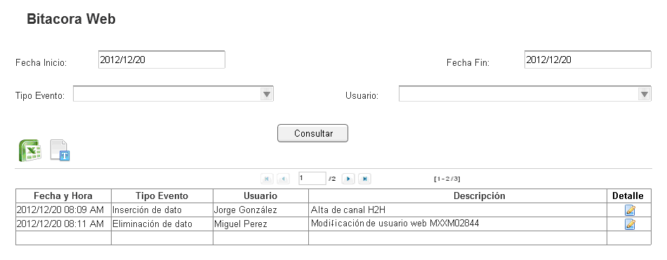
Diagrama 2. C0251 – Consultar eventos web GMM
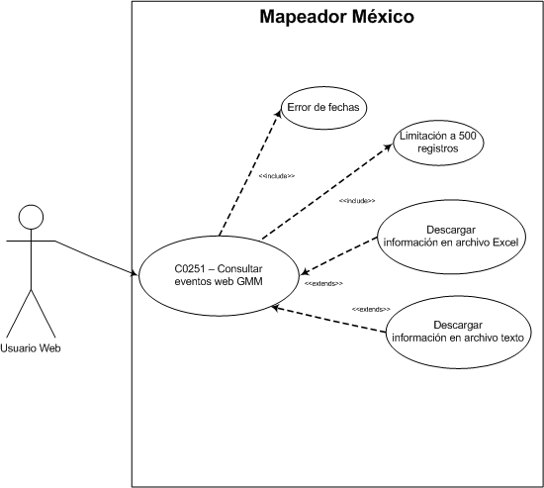

Nota: Plantilla para la generación de Diagrama


